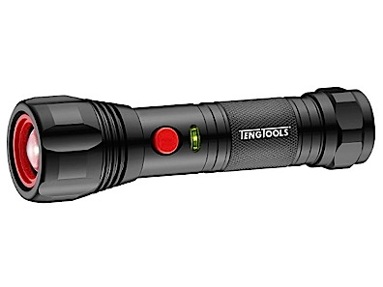

Lummalyktakvøld 9. januar frá kl. 17-19.

Góðu foreldur

Gott nýggjár og takk fyri tað farna

Vit í toyminum í 2. flokki hava avgjørt at skipa fyri einum lummalyktakvøldi
9. januar kl. 17-19.

Næmingarnir skulu hava lummalykt, lesibøkur, teppir, pútur o.a. við, so tey kunnu byggja sær holur í skúlastovuni. Tá holurnar eru lidnar, fara vit at lesa í holunum, og aftaná lesiløtuna fara vit at fáa okkum ein góðan bita, sum næmingarnir hava við, og annars bara hugna okkum í stovuni.

Næmingarnir skulu hava sín egna kopp/dunk og tallerk við.

Umframt:

Reyður og gulur bólkur
Dreingir: Pizzasniglar, pizzaflutes, pylsubreyð ella annað líknandi (til uml.6 børn)
Gentur: Muffin, skuffukøku ella aðra dessert (til uml. 6 børn)

Bláur og grønur bólkur
Dreingir: vaskað og skorið grønmeti (til uml. 6 børn)
Gentur: vaskaða og skorna frukt (til uml. 6 børn)

